第八单元达标测试卷
一、填空题。(1题6分，其余每空2分，共18分)
1．用天平称次品时，下列数量的物品，怎样分找次品最简便？
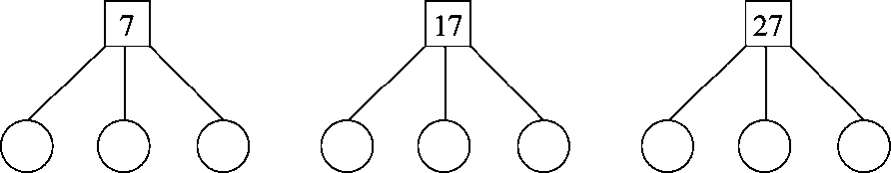
2．5袋糖果有4袋质量相同，另有一袋是次品(重一些)，请你设法找出它。(5袋糖果依次编号为1，2，3，4，5)
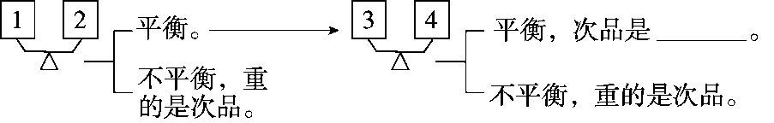
至少要称( )次。
3．今年姐姐和妹妹的年龄和是20岁，两年后，姐姐比妹妹大6岁，姐姐今年( )岁。
4．某工厂生产的25个零件中有一个是次品，它比正品轻一些。用天平称，至少称( )次就一定能找出次品。
5．有15个外观相同的乒乓球，其中的14个质量相同，另有一个略轻一些。用天平称，至少称( )次就一定能找出较轻的乒乓球。
6．有一袋乒乓球共12个，其中有一个是次品，比正品重一些。如果用天平称，至少称( )次才能保证找出这个乒乓球。
二、选择题。(每题2分，共10分)
1．要在6个外观完全一样的黄球中，找出质量稍重的1个次品。比较合适的分法是( )。
A．分成3份，分别是2，2，2
B．分成3份，分别是1，2，3
C．分成3份，分别是1，1，4
D．分成4份，分别是1，1，2，2
2．一批零件共有30个，已知有一个质量稍轻的废品零件混在其中。用天平称，至少称( )次就能保证找出这个废品零件。
A．2 B．3
C．4 D．5
3．要保证3次就能测出待测的物品中的次品(次品只有一个，已知次品比正品略轻)，待测物品可能是( )个。
A．2～3 B．4～9
C．10～27 D．28～81
4．小红要从11个同一种型号的零件中找出一个质量轻的次品，伟伟要从26个这样的零件中找出一个质量轻的次品，下面说法正确的是( )。
A．伟伟用的次数一定比小红多
B．伟伟用的次数一定比小红少
C．伟伟用的次数不一定比小红多
D．无法比较
5．用一架天平称4次，最多能从( )个乒乓球中找出仅有一个因超重原因不合格的乒乓球。
A．8 B．32
C．81 D．96
三、计算题。(1题4分，2题12分，3题9分，共25分)
1．直接写得数。
4×0.025＝ 0.72÷1.2＝ 6.5×0.01＝ 1.1－0.96＝
$\frac{5}{9}$－$\frac{2}{9}$＝ 1＋$\frac{3}{7}$＝ $\frac{1}{5}$－$\frac{1}{6}$＝ $\frac{4}{15}$＋$\frac{8}{15}$＝ 5－$\frac{12}{13}$＝
2．计算下列各题，能简算的要简算。
$\frac{1}{8}$＋$\frac{2}{15}$＋$\frac{7}{8}$ $\frac{5}{6}$＋$\frac{3}{4}$－$\frac{1}{3}$ $\frac{11}{12}$－$\left(\begin{matrix}\frac{1}{6}＋\frac{1}{8}\end{matrix}\right)$

$\frac{1}{2}$＋$\left(\begin{matrix}\frac{5}{6}－\frac{3}{4}\end{matrix}\right)$ $\frac{13}{10}$－$\left(\begin{matrix}\frac{3}{10}＋\frac{3}{8}\end{matrix}\right)$ $\frac{7}{9}$－$\frac{1}{8}$＋$\frac{2}{9}$－$\frac{3}{8}$

3．解方程。
x－$\frac{8}{15}$＝$\frac{2}{5}$ $\frac{1}{5}$＋x＝$\frac{9}{20}$ 16×8－5x＝23

四、有5盒月饼，其中一盒是次品，但不知道是比正品重还是轻，如果用天平称，至少要称几次才能保证找到这盒月饼？请简要说明理由。(5分)

五、一箱糖果里有10袋，其中9袋质量相同，另有一袋质量不足，要轻一些，完成下图并分析，用天平至少称几次能保证找出质量不足的那袋糖果？(5分)

六、解决问题。（5题10分，6题7分，其余每题5分，共37分）
1．有12枚银元，其外表都完全相同，其中有1枚是假银元，比其他的11枚稍轻一些，利用无砝码的天平至少称几次才能找出这枚银元呢？以下是设计方案的一部分，请你填下面的设计方案。
2．（变式题）小丽和弟弟今年的年龄和为20岁，4年前，她的年龄是弟弟的2倍。今年小丽和弟弟各多少岁？

3．有9袋方便面，其中有8袋质量相同，另有一袋缺6 g，用天平称，至少称几次就一定能保证找出这袋质量轻的方便面？请绘图表示你称的过程。

4．有11个零件，其中有一个是次品，比正品重，用天平至少称几次就一定能找出这个次品？请用图示法表示你称的过程。

5．（变式题）有13个零件，其中的12个质量相同，另一个是次品，次品较轻。
（1）如果用天平称，至少称几次可以找出来？

（2）如果天平两边各放6个零件，称一次有可能称出来吗？

6．有8个球编号是①～⑧，其中有6个球一样重，另外2个球都轻1克。为了找出这2个轻球，小方用天平称了3次。结果如下：第一次①＋②比③＋④重；第二次⑤＋⑥比⑦＋⑧轻；第三次①＋③＋⑤与②＋④＋⑧一样重，那么，2个轻球的编号分别是多少？

答案
一、1．2 2 3 5 6 6 9 9 9
2．5号糖果 2 3．13 4．3 5．3 6．3
二、1．A 2．C 3．C 4．C 5．C
三、1．.0.1 0.6 0.065 0.14 $\frac{1}{3}$ 1$\frac{3}{7}$ $\frac{1}{30}$ $\frac{4}{5}$ 4$\frac{1}{13}$
2．1$\frac{2}{15}$ $\frac{5}{4}$ $\frac{5}{8}$ $\frac{7}{12}$ $\frac{5}{8}$ $\frac{1}{2}$
3．x－$\frac{8}{15}$＝$\frac{2}{5}$ $\frac{1}{5}$＋x＝$\frac{9}{20}$
解： x＝$\frac{8}{15}$＋$\frac{2}{5}$ 解：x＝$\frac{9}{20}$－$\frac{1}{5}$
x＝$\frac{8}{15}$＋$\frac{6}{15}$ x＝$\frac{9}{20}$－$\frac{4}{20}$
x＝$\frac{14}{15}$ x＝$\frac{1}{4}$
16×8－5x＝23
解：5x＝16×8－23
5x＝105
x＝21
四、至少要称3次才能保证找到这盒月饼。
随机抽选其中4盒月饼，将其平均分为2份，分别标记为A和B；若称量后相等，则第五盒为要找的，若A比B重或轻，则以第五盒为标准，分别把A，B分为A₁，A₂和B₁，B₂，先称量A₁，A₂，若不平衡，则将A₁与标准称量比较即可；若天平平衡，再将B₁与标准称量比较，从而得到要找的。
点拨：本题易忽略“不知道比正品重还是轻”这一条件。
五、2 2 2 1
用天平至少称3次能保证找出质量不足的那袋糖果。
六、1．3 4枚
平衡：从剩余4枚中找
不平衡：从较轻的4枚中找
2．(20－4×2)÷(2＋1)＝4(岁)
4＋4＝8(岁) 4×2＋4＝12(岁)
答：今年小丽12岁，弟弟8岁。
3．2次 图略。
4．3次 图略。
5．(1)3次 (2)有可能
6．④⑤

